HX2263 Scheda creata il 10 marzo 2026
Descrizione storico-bibliografica
*Itinerari, programma delle gite sociali pel ... / Unione escursionisti. - Torino : UET, 1898-1923. – 26 volumi ; 14 cm. ((Annuale. - Descrizione basata su: 1905. - TO01539396
Varianti del titolo: *Statuto e programma delle gite sociali pel ...; *Programma delle gite sociali pel ...; *Statuto, regolamento e programma delle gite sociali pel ...
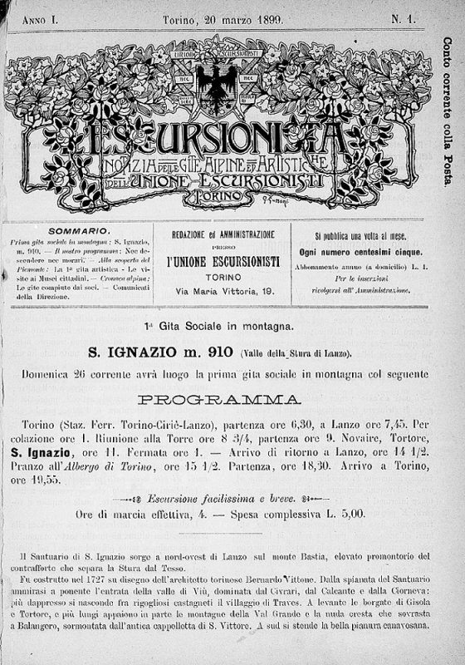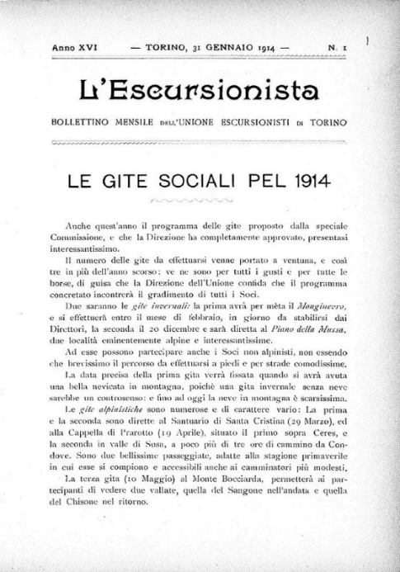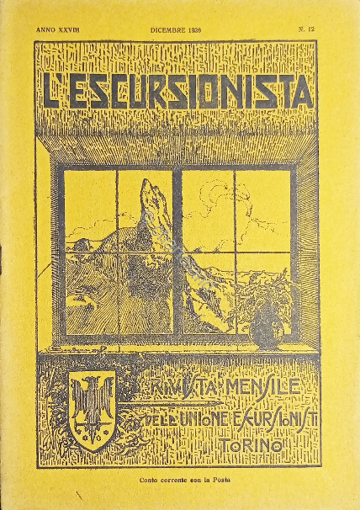
L'*escursionista : notizia delle gite alpine ed artistiche dell'Unione escursionisti di Torino. - Anno 1, n. 1 (20 marzo 1899)-anno 32, n. 12 (dicembre 1930). - Torino : Tip. Subalpina, 1899-1930. – 32 volumi : ill. ; 25 cm. ((Mensile. - Il complemento del titolo varia in: bollettino mensile dell'Unione escursionisti di Torino; poi: rivista mensile della Unione escursionisti Torino. - CUBI 217811. - BNI 1899-6068. - CFI0352738; TO00183714
Copia digitale: 1899-1914
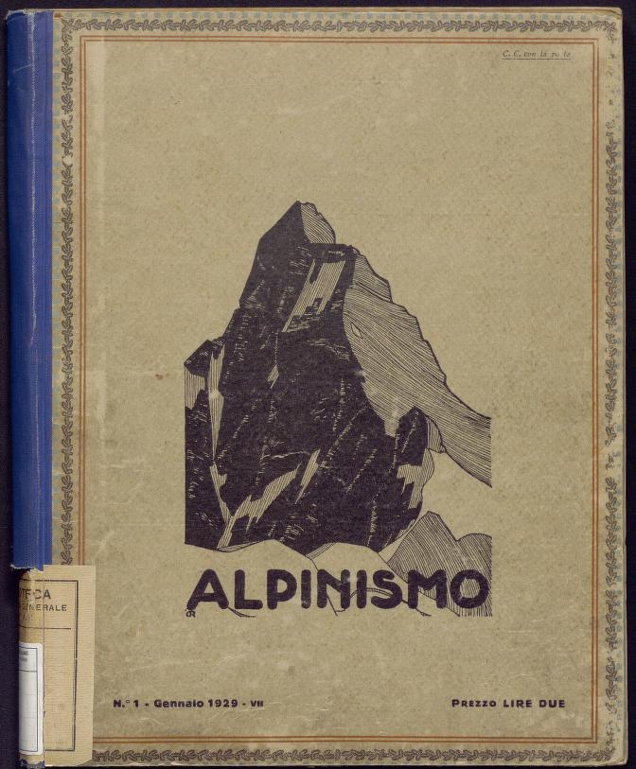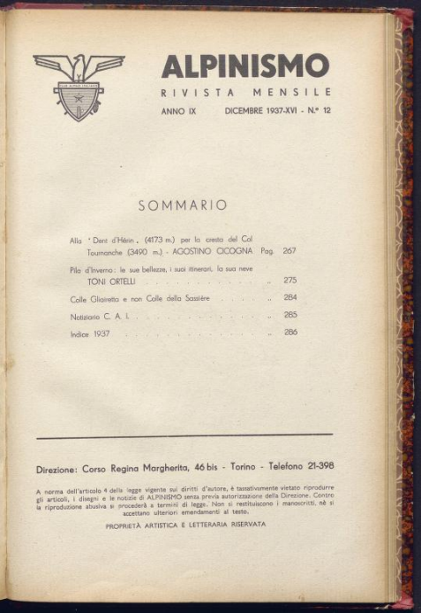
*Alpinismo : rassegna mensile di alpinismo e turismo di montagna. - Anno 1, n. 1 (gennaio 1929)-anno 9, n. 12 (dicembre 1937). - Torino : L. Anfossi, 1929-1937. – 9 volumi : ill. ; 28 cm. ((Dal 1936: organo ufficiale della sezione di Torino del CAI. - CUBI 13876. - BNI 1929-1534. - TO00174187
Autore: Club Alpino Italiano : Sezione di Torino
Copia digitale: 1929-1937

*Notiziario dell'Unione escursionisti di Torino. – Anno 3, n. 1 (gennaio 1931)-anno 6, n. 10 (ottobre 1934). - Torino : UET, 1931-1934. – 4 volumi ; 28 cm. ((Mensile. – Da novembre 1934 al 1943 è una rubrica de La montagna. - TO01402711
Supplemento a: *Alpinismo

La *montagna : organo del Gruppo italiano scrittori di montagna : rivista di arte e di letteratura alpina. - Anno 1, n. 1 (giugno 1934)-anno 10, n. 6/12 (giu./dic. 1943). - Torino : Montes, 1934-1943. - 10 volumi : ill. ; 24 cm. ((Mensile. - Il complemento del titolo varia. – Da novembre 1934 contiene: Notiziario dell'Unione escursionisti di Torino. - CUBI 392479. - BNI 1935-881. - TO00189266
Titolo del 1938: *Montagna-Alpinismo
*Montagna : circolare riservata ai soci del Gruppo di letteratura arte e cultura alpine (Gruppo italiano scrittori di montagna). - Torino : [s.n., 1944-1971]. – 16 volumi ; 33 cm. ((Irregolare. - Dal 1965 complemento del titolo: notiziario riservato ai soci del GISM. - Ciclostilato dal 1944 al 1964. - Il formato varia. - Descrizione basata su: novembre 1954. - TO00189264
Autore: Gruppo italiano scrittori di montagna

*UET, Unione escursionisti Torino : notiziario. - Giu./lug. 1945-ott./nov. 1945. - Torino : UET, 1945. – 1 volume ; ill. ; 24 cm. ((Bimestrale. - TO01396630
Variante del titolo: *Unione escursionisti Torino : notiziario
*Notiziario mensile dell'Unione escursionisti Torino / UET. – Torino : UET, 1946-1950. – 5 volumi ; 29 cm. - TO00200427
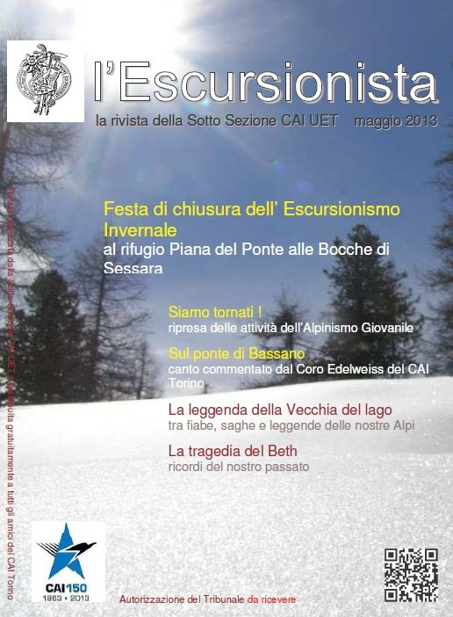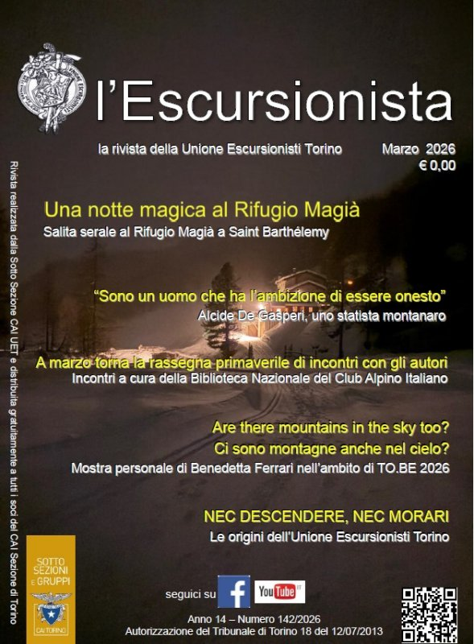
L'*escursionista : notiziario mensile dell'Unione escursionisti Torino / UET. - N. 1/2 (gen./feb. 1951)- ; nuova serie, n. 1 (3. trimestre 1995)- ; anno 1, n. 1 (maggio 2013)- . - Torino : UET, 1951- . – volumi ; 35 cm. ((Mensile; poi trimestrale. - Il complemento del titolo varia: rivista dell'Unione escursionisti Torino; poi: organo dell'Unione escursionisti Torino; poi: la rivista della Sotto Sezione CAI UET (2013). - Il formato varia. - Dal 1995 diffuso in fotocopia ai membri dell'UET. – Dal 2013 pubblicata online. - TO00183715
Altro autore: Club alpino italiano : Sottosezione UET <Torino>
Copia digitale: 2013-

Autore: Unione escursionisti Torino
Soggetto: Alpinismo – Periodici; Escursioni - Periodici

Informazioni storico-bibliografiche
L’Unione Escursionisti Torino, associazione storica nata nel 1892, poi confluita nel Club Alpino Italiano e ora Sottosezione del CAI Torino, è lieta di presentarVi il risultato del progetto di digitalizzazione dello storico periodico “L’Escursionista”, realizzato nell’ambito della pluriennale collaborazione tra la UET e le Biblioteche civiche torinesi al fine di avvicinare all’esperienza e alla fruizione consapevole del territorio montano piemontese un sempre maggior numero di appassionati.
Nell'ambito di tale progetto, le Biblioteche civiche torinesi hanno digitalizzato, trasformato in formato PDF e indicizzato le prime 16 annate (1899-1914) in formato cartaceo de “L'Escursionista” (organo ufficiale dell’Associazione) presente all’interno delle proprie raccolte. Tale materiale, ora inserito all’interno del sito web della UET, sarà liberamente e gratuitamente consultabile e scaricabile da parte degli utenti.
La UET ringrazia le Biblioteche civiche torinesi, che con professionalità e dedizione hanno preso parte ai suoi progetti culturali; nello specifico, con la digitalizzazione del Bollettino hanno permesso alla UET di ripercorrere e riscoprire il suo passato, dal 1899 al 1914, periodo in cui il periodico conobbe il suo maggior splendore letterario, testimone fedele di un’Associazione attiva e in divenire quale fu la Unione Escursionisti Torino.
https://www.uetcaitorino.it/440/edicola/rivista-storica-l-escursionista.

Nel mese di maggio 2013, dopo quasi 20 anni di assenza, è tornata nell’ EDICOLA online della UET la rivista “l’Escursionista” storico organo di informazione della Sotto Sezione CAI UET di Torino.
La rivista “L’Escursionista” è realizzata a titolo completamente gratuito dai soci che hanno costituito una Redazione Editoriale e dagli scrittori o giornalisti esterni che periodicamente collaborano con la Redazione, è totalmente gratuita per tutti i suoi lettori ed esce il primo giorno di ogni mese sulla EDICOLA online del sito UET.
La rivista è in formato PDF, quindi fruibile su tutte le piattaforme multimediali ad oggi in uso (Pc, Tablet, Smartphone, Smartv, Console, etc) e dal mese di ottobre 2015 anche in versione multimediale con inserti (link) audio e video.
Dal mese di luglio 2013, la rivista è stata autorizzata dal Tribunale di Torino con il numero di Autorizzazione 18 del 12/07/2013.
https://www.uetcaitorino.it/439/edicola/rivista-escursionista.

La *montagna
Nel 1929 [Adolfo Balliano] realizza il suo sogno, fondando il Gruppo italiano scrittori di montagna (GISM) e il relativo organo «Montagna. Rivista di arte e letteratura alpina». Nato come «libera associazione apolitica e apartitica»1, in difesa della concezione classica dell’alpinismo comprendente le bellezze naturali, l’anelito dell’ascendere e la lotta contro la dilagante moda del “sesto grado”, che trasforma la scalata in una vera e propria competizione, il GISM vede l’adesione di professionisti dell’alpinismo quali Guido Rey, Franco Grottanelli, Giovanni Bobba, Attilio Viriglio, Giuseppe Lampu gnani, Ugo De Amicis, Camillo Giussani, Carlo Passerin d’Entrèves e molti altri. • Una casa editrice d’alpinismo: la Montes / Anna Cozza

Note e riferimenti bibliografici
- https://www.angelini-fondazione.it/biblioteca/la-sezione-periodici/.
- Una casa editrice d’alpinismo: la Montes / Anna Cozza

